ผลการปฏิบัติงานประจำเดือน ธันวาคม
ประจำปีงบประมาณ พ.ศ. 2568
สถานีตำรวจภูธรคลองใหญ่ จว.ตราด
งานสอบสวน
31 ธ.ค. 2567
เมื่อวันที่ 10 ธ.ค. 2567 พนักงานสอบสวนได้รับแจ้งความร้องทุกข์ โดยผู้แจ้ง MRS.SREY MOM สัญชาติ กัมพูชา จึงได้มาพบพนักงานสอบสวน เพื่อให้เจ้าหน้าที่ตำรวจช่วย เมื่อวันที่ 10 ธ.ค. 2567 เวลาประมาณ 17.00 น.ผู้แจ้งประสบอุบัติเหตุ และเข้ารับการรักษาตัวที่โรงพยาบาลคลองใหญ่ และพยาบาลได้ถอดแหวนปลอกมีด ของข้าฯ ใส่ไว้ในกระเป้า สะพายข้างสีแดง และฝากกระเป๋าดังกล่าว ไว้กับ น.ส.วิภา เขม้นเขตวิทย์ จนกระทั่งเวลาประมาณ 20.00 น. ของวันเดียวกัน ต่อมาข้าฯ เดินทางกลับไปถึงบ้าน หมู่ 4 ตำบลคลองใหญ่ อ.คลองใหญ่ จังหวัดตราด จึงทราบว่าแหวนได้หายไป ข้าฯจึงมาร้องทุกข์ต่อพนักงานสอบสวน เพื่อขอนำไปติดต่อดูกล้องวงจรปิดบริเวณที่เชื่อว่าน่าจะเกิดเหตุกับหน่วยงานที่เกี่ยวข้องต่อไป พนักงานสอบสวนได้รับคำร้องทุกข์ไว้แล้ว ได้สอบสวนและดำเนินคดีตามกฎหมายเสร็จสิ้น

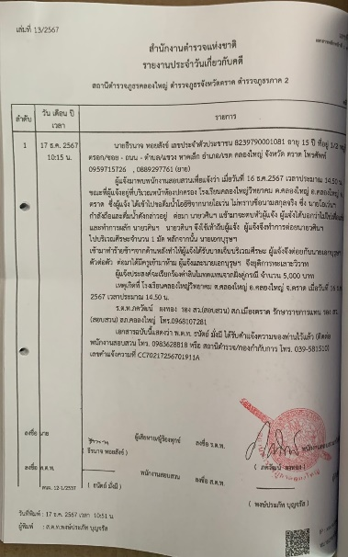
31 ธ.ค. 2567
ช่วงวันที่ 1 ถึง 31 ธ.ค. 2567 พนักงานสอบสวนได้รับแจ้งความร้องทุกข์ จำนวน 10 เรื่อง
ช่วงวันที่ 1 ถึง 31 ธ.ค. 2567 พนักงานสอบสวนได้รับสำนวนคดีอาญาไว้ทำการสอบสวน…..31….คดี สอบสวนเสร็จสิ้นแล้ว……22..…คดี คงเหลือและอยู่ระหว่างการสอบสวน……9….…คดี (247/67, 248/67, 252/67, 253/67, 255/67, 258/67, 264/67, 266/67, 271/67)
